DataBase

Tabela “Entidade” é formada por;

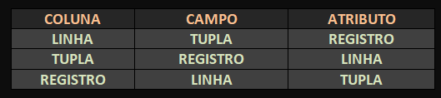

**Comando**: Esta relacionado com alterações em Banco de Dados e Tabelas.

**Parâmetro**: Esta relacionado na alteração do conteúda de uma tabela; Tupla e Atributo.

**TERMINAL**

/*cd mysql / cd bin / mysql -u root -p -h 127.0.0.1*/

/*status; / show databases; / use nomedatabase; / show tables;

describe”desc” nometabela; /

SHOW CREATE DATABASE nomedatabase;

SHOW CREATE TABLE nometabela;*/

SandartQueryLanguage **Derby**

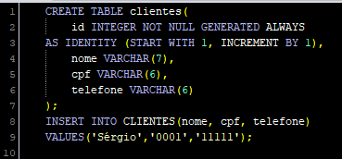

SandartQueryLanguage **MySQL**

Recomendável ao Criar, seja **DATABASE** ou **TABLE**, A Referência;

**“ IF NOT EXISTS”**.

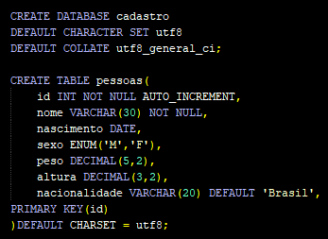

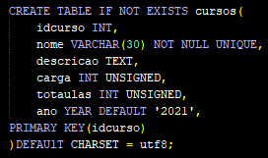

**INSERT INTO**

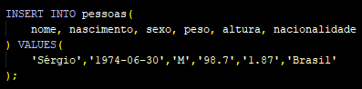

Quando a ordem da sintaxe **SQL** for a mesma dos dados construídos no **BD**, não faz necessário implementa-las. “**DEFAULT”** foi usado para compor o lugar da Chave Primária;



**UpDate**



**Delete**



O Conceito “ LIMIT ” também pode ser empregado no procedimento DELETE.

ex; DELETE FROM nometabela WHERE nomecoluna = ? LIMIT ?;

**Truncate**

Exclui todas as tuplas da tabela, porem, não a tabela.

ex; TRUNCATE TABLE nometabela;

**Alteração Estrutural da Tabela**

**Add Column**

No **Inicio** da Tabela





Num **Ponto** **Especifico** da Tabela



No **Fim** da Tabela

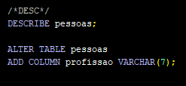

**Drop Column**



**Modify**

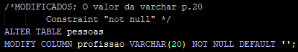**/*DEFAULT ‘ ’** Foi usado para não dar conflito no BD já construídos antes desta modificação**\*/**

**Change** (Nome Coluna)



**Rename** (Nome Tabela)



**Select**

Ascendent SELECT * FROM nometabela ORDER BY nomecoluna;

SELECT * FROM nometabela ORDER BY nomecoluna ASC;

Descendent SELECT * FROM nometabela ORDER BY nomecoluna DESC;

Seleção de Atributos ou Campos específicos. É usado no lugar do “ * “.

SELECT nomecoluna, nomecoluna FROM nometabela;

Ordem Ascendente a través especificação da tupla.

SELECT ano, nome, carga FROM curso ORDER BY ano, nome;

Seleção de Linhas ou Registros específicos em Ordem Ascendente

SELECT * FROM curso WHERE ano = ‘2021’ ORDER BY nome;

Operador **Relacional** **/*< , >, >=, <=, !=** e ou **<>**\*/

SELECT * FROM curso WHERE ano **<=** ‘2015’ ORDER BY nome;

Between SELECT nome, ano FROM curso WHERE

ano BETWEEN ‘2014’ AND ‘2016’ ORDER BY ano DESC, nome ASC;

In SELECT nome, descricao FROM curso

WHERE ano **in** (‘2014’, ‘2016’) ORDER BY ano;

Operador **Lógico** **/*AND , OR, NOT**\*/

SELECT nome,carga,totaulas FROM curso

WHERE carga > 35 **AND** totaulas < 30;

**Especificação**

SELECT * FROM curso WHERE nome = ‘PHP’;

Like SELECT * FROM curso WHERE nome LIKE ‘P%’;

/*%?%, %?, ?%, PH%P, PH%P_*/

O [ % ] indica uma continuação de algo “Antes ou Depois” da Referencia.

Not Like SELECT nome FROM aluno WHERE nome **NOT** LIKE ‘?%’;

Distinct. Considera apenas uma ocorrência de cada valor no registro.

SELECT **DISTINCT** nacionalidade FROM aluno;

**Agregação**

Nº Total de Registro de uma Tabela

SELECT COUNT(*) FROM tabela;

Só indica o nº de quantos cursos tem carga a mais de 40h.

SELECT COUNT(*) FROM curso WHERE carga **>** 40;

Nº Total de nomes da Tabela aluno

SELECT COUNT(nome) FROM curso;

Nº Maximo de carga da Tabela curso

SELECT MAX(carga) FROM curso;

Nº Maximo de totaulas da tabela curso para o ano de 2016

SELECT MAX(totaulas) FROM curso WHERE ano = **‘**2016’;

Nº menor de totaulas de um curso

SELECT MIN(totaulas) FROM curso;

Soma

SELECT SUM(totaulas) FROM curso;

Average “Média”

SELECT AVG(totaulas) FROM curso WHERE ano = **‘**2016’;

/*Tabela é formada por **Linhas** ”Tuplas e ou Registros”. **Colunas** são “Campos e ou Atributos”. */

**Agrupamento**

Ao contrario do **Distinct**, o comando **GROUP BY,** combina e agrupa todas as ocorrências do valor no registro.

SELECT n_campo FROM n_tabela **GROUP BY** n_campo;

SELECT ano, COUNT(*) FROM curso **GROUP BY** ano;

**HAVING** Apenas seleciona REGISTROS que tenham mais ou igual á 2 registros em comum o mesmo nº de carga.

SELECT carga, COUNT(*) FROM curso **GROUP BY** carga **HAVING** COUNT(*) >= 2 ORDER BY COUNT(*) ;

Selecionados TUPLAS de uma tabela, cuja total de aulas é maior de 20 e tendo limite nos anos acima de 2013.

SELECT ano, COUNT(*)FROM curso WHERE totaulas >20 **GROUP BY** ano **HAVING** ano>2013 ORDER BY ano;

**Agregação de Select**

SELECT carga, COUNT(*)FROM curso WHERE ano>2015 **GROUP BY** carga **HAVING** carga > **(SELECT AVG (carga) FROM curso)**;

**/\***Nacionalidade e quantos são| select nacionalidade,count(*)from aluno where nacionalidade not like'Brasil' group by nacionalidade having count(*) > 1;

select nacionalidade, count(*) from aluno group by nacionalidade having nacionalidade not like'Brasil' and count(*) >1; **\*/**

**/\***Nome, Peso e Altura| select nome, peso, altura from aluno where peso > '100' group by altura having altura > (select avg(altura)from aluno);

select nome,peso,altura from aluno where peso > '100' and altura >(select avg(altura)from aluno);

Apenas o nº| select count(peso) from aluno where peso > '100' and altura > (select avg(altura)from aluno);**\*/**

